TEMAT 1.: Źródła światła. Zjawiska odbicia światła. Obrazy
otrzymywane w zwierciadłach.

Światło to rodzaj promieniowania, które możemy odbierać zmysłem wzroku. Wszystkie ciała, które są źródłem emisji światła, nazywać będziemy źródłami światła.
Źródłem światła jest każde ciało emitujące promieniowanie świetlne.

JAKIE SĄ RODZAJE ŹRÓDEŁ ŚWIATŁA?
Przedmioty, które widzimy, mogą same wysyłać światło lub odbijać światło padające na nie. Te, które same emitują światło nazywamy źródłami światła. Dla ludzi najważniejszym źródłem światła jest Słońce, bez którego nie istniałoby życie na Ziemi. Źródła światła dzielimy na naturalne oraz sztuczne.
Naturalne źródła światła - przedmioty stworzone przez naturę emitujące światło. Należą do nich m.in.:
- gwiazdy (Słońce i niektóre inne ciała niebieskie)
- czynne wulkany
- piorun lub błyskawica
- zorza polarna
- niektóre organizmy żywe (świetliki, ryby głębinowe)
Sztuczne źródła światła - przedmioty stworzone przez człowieka, które emitują światło. Należą do nich m.in.:
- świece
- ognisko
- pochodnie
- lampy
- żarówki m.in. w latarce
- latarnia
- świetlówki
- lasery
- diody świecące
- płomień zapalonej świecy, zapałki
- plazma
- łuk elektryczny / iskra elektryczna
- wyładowanie elektryczne
- wybuch lub eksplozja.

Oprócz źródeł światła są jeszcze obiekty, które świecą światłem odbitym. Należą do nich do nich Księżyc i planety, które nie emitują światła, jedynie odbijają światło słoneczne.

Światło to promieniowanie, które przemieszcza się w próżni z największą możliwą do osiągnięcia w przyrodzie prędkością (prędkością światła), która ma wartość c≈300 000km/s.

Podczas rozchodzenia sie światła występuje zjawisko powstawania cienia i półcienia – oba zjawiska są dowodem na to, że światło w ośrodkach jednorodnych rozchodzi się prostoliniowo.
• Obszar, do którego nie dochodzą promienie świetlne, nazywamy cieniem.
• Jeżeli nieprzezroczysty przedmiot jest oświetlany rozciągłym źródłem światła lub gdy przedmiot oświetlany jest kilkoma źródłami punktowymi, to oprócz cienia powstaje obszar półcienia, do którego dociera światło tylko z części źródła światła.

Zjawiska odbicia światła
Światło padające na granicę dwóch ośrodków może ulec odbiciu.

Prawo odbicia światła
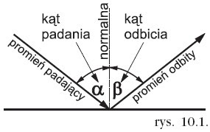
β = α
Kąt odbicia równy jest kątowi padania.
Kąty - padania i odbicia leżą w jednej płaszczyźnie.

Typowe, najbardziej nam znane odbicie zachodzi wtedy, gdy drugi ośrodek jest w ogóle
nieprzepuszczalny dla światła. Jeżeli dodatkowo w tym drugim ośrodku światło nie jest pochłaniane, to cała wiązka ulega odbiciu. W ten sposób otrzymujemy zwierciadło.

Zwierciadłem nazywamy gładką powierzchnię odbijającą światło. Wyróżniamy dwa rodzaje, biorąc pod uwagę ich kształt:
- zwierciadła płaskie
- zwierciadła kuliste.

Zwierciadła płaskie są typem najczęściej spotykanym
w życiu codziennym:
- lustra i lusterka powszechnego użytku (ścienne, łazienkowe, kieszonkowe, dekoracyjne itp.),
- lustra fenickie,
- w lustrzankach jako element kierujący światło do wizjera, podnoszony na czas robienia zdjęcia,
- w laserach jako elementy ograniczające wnękę rezonansową,
- jako elementy zmieniające bieg światła w urządzeniach optycznych,

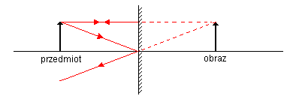
w zwierciadle płaskim obraz przedmiotu jest:

- pozorny, czyli został utworzony przez przedłużenia promieni świetlnych.
Pozorny obraz to również taki, który jest utworzony przez przedłużenia promienia świetlnego i promień świetlny (np. w przypadku soczewki rozpraszającej). Natomiast gdy przecinają się promienie świetlne powstaje obraz rzeczywisty (np. w soczewce skupiającej)
- prosty, czyli nie odwrócony. O obrazie odwróconym będziemy mówili np. w przypadku zwierciadeł
- tej samej wielkości, czyli powiększenie obrazu (stosunek wysokości przedmiotu do wysokości obrazu, H/h) jest równe 1.

Zwierciadło kuliste to takie, którego powierzchnia odbijająca jest częścią powierzchni kuli. Jeśli promienie odbijają się od wewnętrznej powierzchni kuli to zwierciadło nazywamy wklęsłym, jeśli od zewnętrznej – wypukłym.
Jeśli na zwierciadło kuliste wklęsłe pada wiązka promieni równoległych do osi optycznej, to po odbiciu wszystkie promienie przecinają się w jednym punkcie zwanym ogniskiem zwierciadła (oznaczamy go literą F). Punkt ten leży w połowie promienia zwierciadła. Odległość ogniska od zwierciadła nazywamy ogniskową zwierciadła (f).
Na przykład, jeśli odległość przedmiotu X od zwierciadła jest dwa razy dłuższa od ogniskowej f zwierciadła to:
Zwierciadło kuliste daje obrazy rzeczywiste lub pozorne w zależności od położenia przedmiotu. Obraz rzeczywisty powstaje na przecięciu się promieni odbitych od zwierciadła. Można zobaczyć go na ekranie. Obraz może być powiększony lub pomniejszony.
W zwierciadłach kulistych wklęsłych, jeśli przedmiot jest w odległości większej niż promień krzywizny (x>r), to otrzymujemy obraz rzeczywisty, odwrócony i pomniejszony.
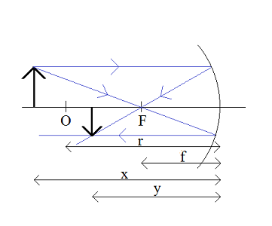
O – środek krzywizny zwierciadła
F – ognisko zwierciadła
r – promień krzywizny
f – ogniskowa zwierciadła
x – odległość przedmiotu od zwierciadła
y – odległość obrazu od zwierciadła
W sytuacji, kiedy przedmiot jest w odległości większej niż ogniskowa, ale mniejszej niż promień krzywizny (r>x>f), to otrzymujemy obraz rzeczywisty, odwrócony i powiększony.
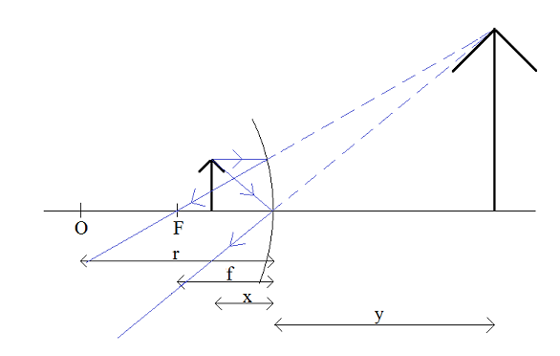
W sytuacji, gdy przedmiot jest w ognisku (x=f), to obraz nie powstaje.

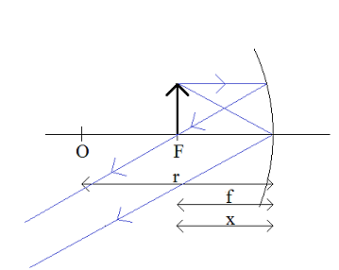

Gdy przedmiot jest w odległości mniejszej niż ogniskowa (x<f), to otrzymujemy obraz pozorny, prosty i powiększony.

Powiększeniem nazywamy iloraz wielkości obrazu do wielkości przedmiotu. Można go też policzyć ze wzoru: p=y/x , gdzie
x – odległość przedmiotu od zwierciadła
y – odległość obrazu od zwierciadła

W zwierciadłach wypukłych, które wiązkę promieni zamieniają po odbiciu w wiązkę rozbieżną, zawsze powstaje obraz pozorny, prosty i pomniejszony.
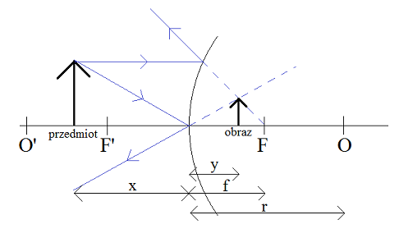

TEMAT 2.: Załamanie światła. Soczewki.

Załamanie światła.
Załamanie różni się zdecydowanie od odbicia.

Załamanie światła jest to zmiana kierunku rozchodzenia się światła przy przejściu z jednego ośrodka przezroczystego do drugiego.
Kiedy światło przechodzi z ośrodka optycznie rzadszego do ośrodka optycznie gęstszego, to załamuje się tak, że kąt załamania jest mniejszy od kąta padania (β<α). Jeżeli światło przechodzi w odwrotną stronę, to załamuje się tak, że kąt załamania jest większy od kąta padania (β>α). Im większa różnica szybkości światła w dwóch stykających się ośrodkach, tym większa jest zmiana kąta. Spowodowane jest to tym, że światło w różnych ośrodkach rozchodzi się z różnymi szybkościami.
Jeżeli kąt padania jest równy zeru, to promień światła przechodzi z jednego ośrodka do drugiego bez zmiany kierunku.

Światło przechodzi z ośrodka optycznie rzadszego do ośrodka optycznie gęstszego (β<α).
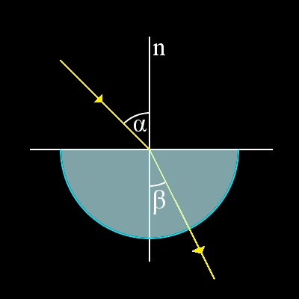

Światło przechodzi z ośrodka optycznie gęstszego do ośrodka optycznie rzadszego (β>α).
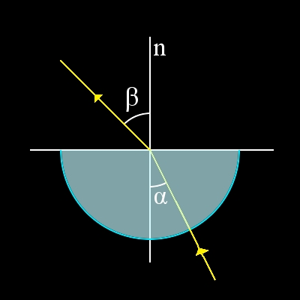

Soczewki

Soczewka jest najprostszym urządzeniem optycznym. Jest zrobiona z przezroczystego materiału (szkło, tworzywa sztuczne, żele, a nawet z wody). Jednak, aby taka właśnie bryła mogła być soczewką jej powierzchnie ograniczające (zamykające materiał, z którego jest wykonana w całość) muszą być "koliste" - (mają kształt wycinka sfery, walca lub innej bryły obrotowej), albo też jedna z powierzchni może być płaska. Soczewki o dwóch powierzchniach "kolistych" nazywamy dwustronnie wypukłymi - soczewki te mają taką własność skupiania promieniowania, np. światła. Natomiast soczewki mające powierzchnie o kształcie wklęsłym, nazywamy dwustronnie wklęsłymi. Gdy jedna z powierzchni ograniczających soczewkę jest wklęsła, a druga wypukła, to otrzymujemy soczewkę wklęsło - wypukłą.
Co to znaczy, że soczewka ma własności skupiające np. światło? Oznacza to, ze gdy do soczewki docierają równoległe promienie światła, to po przejściu przez nią wszystkie te promienie (nazywane wiązką promieni) "spotkają" się w jednym punkcie - nazywanym ogniskiem soczewki ( lub punktem skupienia). Soczewka zmienia bieg promieni i nie są one już do siebie równoległe, ale przecinają się w ognisku soczewki. Położenie tego punktu zależy od promieni krzywizny obu powierzchni ograniczających soczewkę, a także materiału, z którego soczewka jest wykonana i otoczenia, w którym się znajduje. Z kolei odległość ogniska soczewki od środka optycznego soczewki nazywamy ogniskową. Im powierzchnie soczewki są bardziej spłaszczone, tym dłuższa jest ogniskowa tej soczewki, czyli ognisko znajduje się dalej samej soczewki. Oś symetrii soczewki, nosi nazwę jej główną osią.
Soczewki obustronnie wklęsłe i płasko - wklęsłe w powietrzu rozpraszają wiązki promieni, które przez nie przechodzą (ważny jest tutaj fakt, ze gęstość materiału soczewki jest większa od gęstości otoczenia, gdyż np. soczewka, która jest skupiająca w powietrzu może okazać się rozpraszającą w wodzie). Czyli do soczewki docierają równoległe względem siebie promienie, ale po przejściu przez nią rozchodzą się one na boki - rozpraszają. Ogniskowa i zdolność skupiająca tych soczewek oraz promienie krzywizn ich powierzchni wyrażane są zawsze wartościami ujemnymi. Gdyż ognisko tych soczewek znajduje się po tej samej stronie soczewki, z której padają na nią promienie. Ognisko nazywamy pozornym, bo powstaje na przecięciu przedłużeń promieni rozproszonych.

Soczewki skupiające:
- dwuwypukła
- płasko wypukła
- wklęsłowypukła
Soczewki rozpraszające:
- dwuwklęsła
- płasko wklęsła
- wypukło wklęsła

Soczewki są ciekawym i bardzo przydatnym narzędziem do powiększania lub pomniejszania obrazu danego przedmiotu. Jednak ułożenie i wielkość obrazu przedmiotu zależy od rodzaju soczewki oraz od odległości od soczewki, w której umieścimy przedmiot. Musimy jednak pamiętać, że jeżeli obraz powstaje po tej samej stronie soczewki, po której znajduje się przedmiot, to nazywamy go pozornym - podobnie jak w przypadku ogniska soczewki rozpraszającej. Wtedy też odległość obrazu od soczewki, którą oznaczamy y, zapisujemy ze znakiem "-". Z kolei, gdy obraz powstaje po przeciwnej stronie soczewki niż przedmiot, to nazywamy go rzeczywistym. Wysokość samego przedmiotu oznaczamy przez x.

Przykłady konstrukcji obrazów otrzymywanych za pomocą soczewek skupiających

  - x > 2f

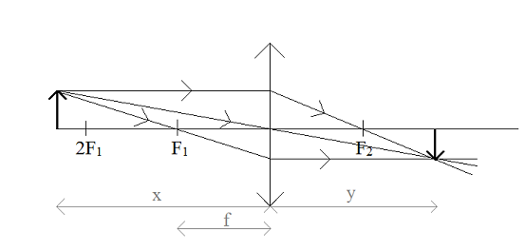
Otrzymany obraz:
- rzeczywisty
- odwrócony
- pomniejszony

  - x = 2f
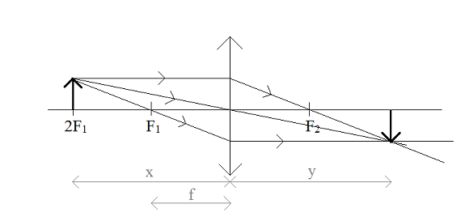
Otrzymany obraz:
- rzeczywisty
- odwrócony
- równy, x = y

  - f < x < 2f
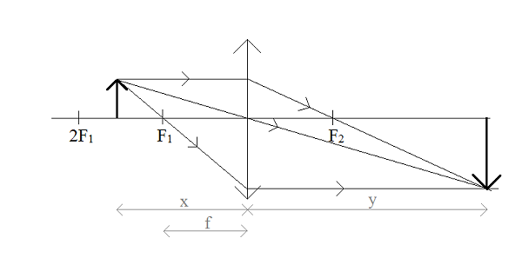
Otrzymany obraz:
- rzeczywisty
- odwrócony
- powiększony, y > x

  - x = f
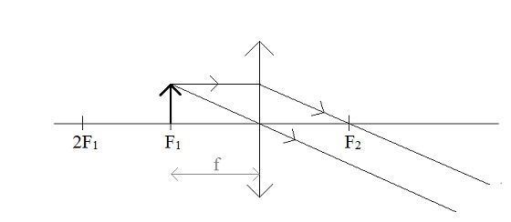
Obraz nie powstaje.

5 . x < f
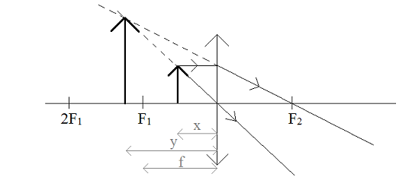
Otrzymany obraz:
pozorny
prosty
powiększony, y > x

II. Soczewki rozpraszające
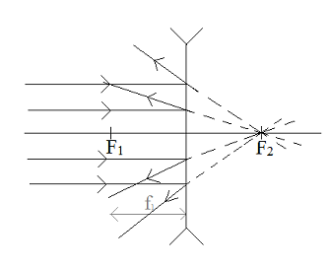
Ogniskowa soczewek rozpraszających jest ujemna f < 0.

Konstrukcja obrazów dla soczewek rozpraszających
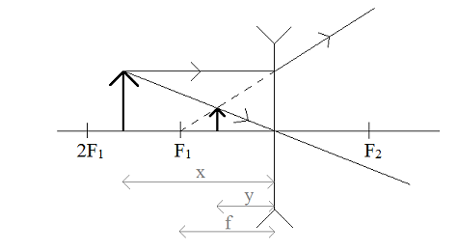
Otrzymany obraz dla każdej soczewki rozpraszającej:
- pozorny
- prosty
- pomniejszony

Równanie soczewki
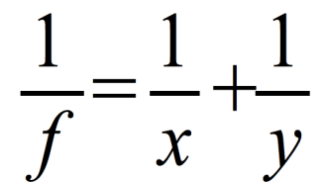
x – odległość przedmiotu od soczewki
y – odległość obrazu od soczewki
f – ogniskowa soczewki.
Istotny jest też wzór na powiększenie, które daje soczewka:
p = /y|/x.
W ten sposób otrzymujemy liczbę, która wyraża ile razy obraz jest większy/mniejszy od przedmiotu.
Zdolnością skupiająca soczewki .
Wielkość ta, to odwrotność wartości ogniskowej z=1/f. Jej jednostką są dioptrie [z=1/f] = 1D = 1/1m.

